MIKRO ERP - Magazzino

Sommario
MENU MAGAZZINO 2
Movimenti 3
(*) Operazioni semplificate di magazzino 6
Saldi di magazzino 7
Ubicazioni di Magazzino 12
Magazzino a Dettaglio 12
Magazzino a Saldo 14
Gestione Taglie/Misura 14
Carico movimenti 16
Scarico movimenti 17
Interrogazione/simulazione Distinta Base 18
Stampa Movimenti 20
CHIUSURE/APERTURE DI MAGAZZINO 22

(*) Presente solamente nella versione BUSINESS

MIKRO Modulo Base

MENU MAGAZZINO
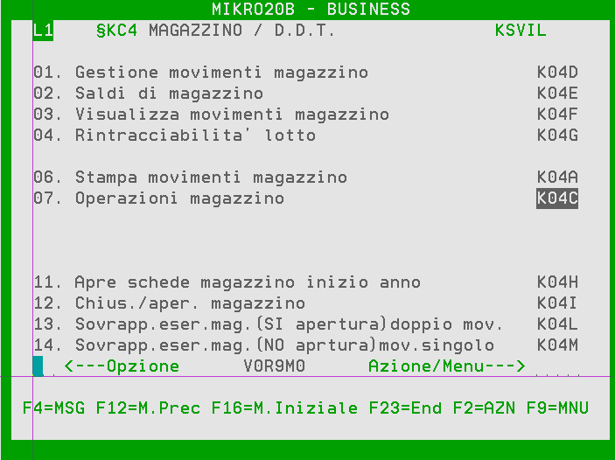

Movimenti
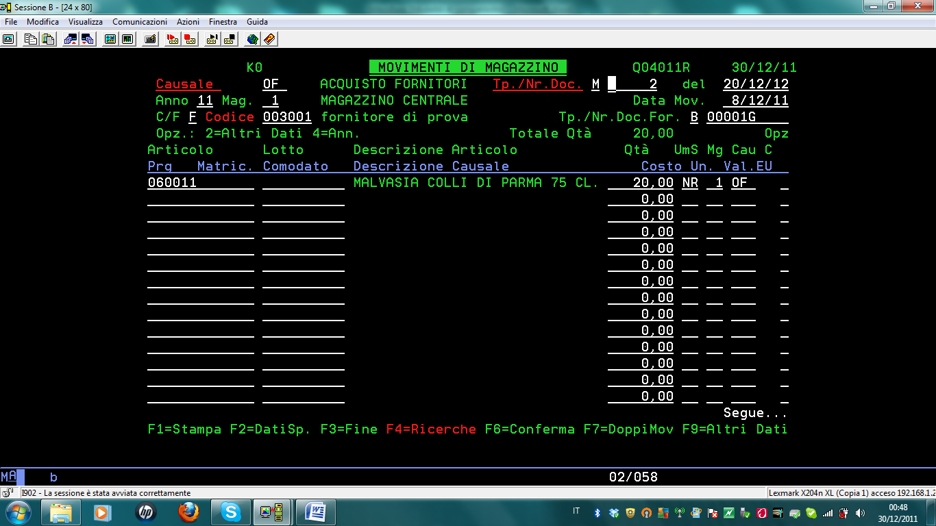

Opzioni/Campi di testata
Non tutti i campi di testata sono obbligatori, dipende dalla causale.
La causale di testata è obbligatoria (per dare un titolo al documento di magazzino), ma è possibile modificarla sulla singola riga.
Anno (magazzino) obbligatorio, inizialmente imposta quello presente in DTSOC; è possibile modificarlo (es. per visualizzare documenti di anni precedenti all’attuale) ma NON è possibile modificare i dati (F6=CONFERMA disabilitato se anno magazzino diverso da anno DTSOC).
F15=Gestione Note, è possibile inserire NOTE (che poi verranno stampate sul documento, se previsto, F1=Stampa o F6=conferma) di Testata (TipoNota=blk) oppure di Fondo (TipoNota=F)
E’ possibile interrogare i documenti di magazzino esistenti (F4=ricerca su Nr.Documento testata),
se si effettuano selezioni sui documenti (es.causale), ricordarsi di lasciare SEMPRE impostato anno magazzino nel campo “partenza da..”
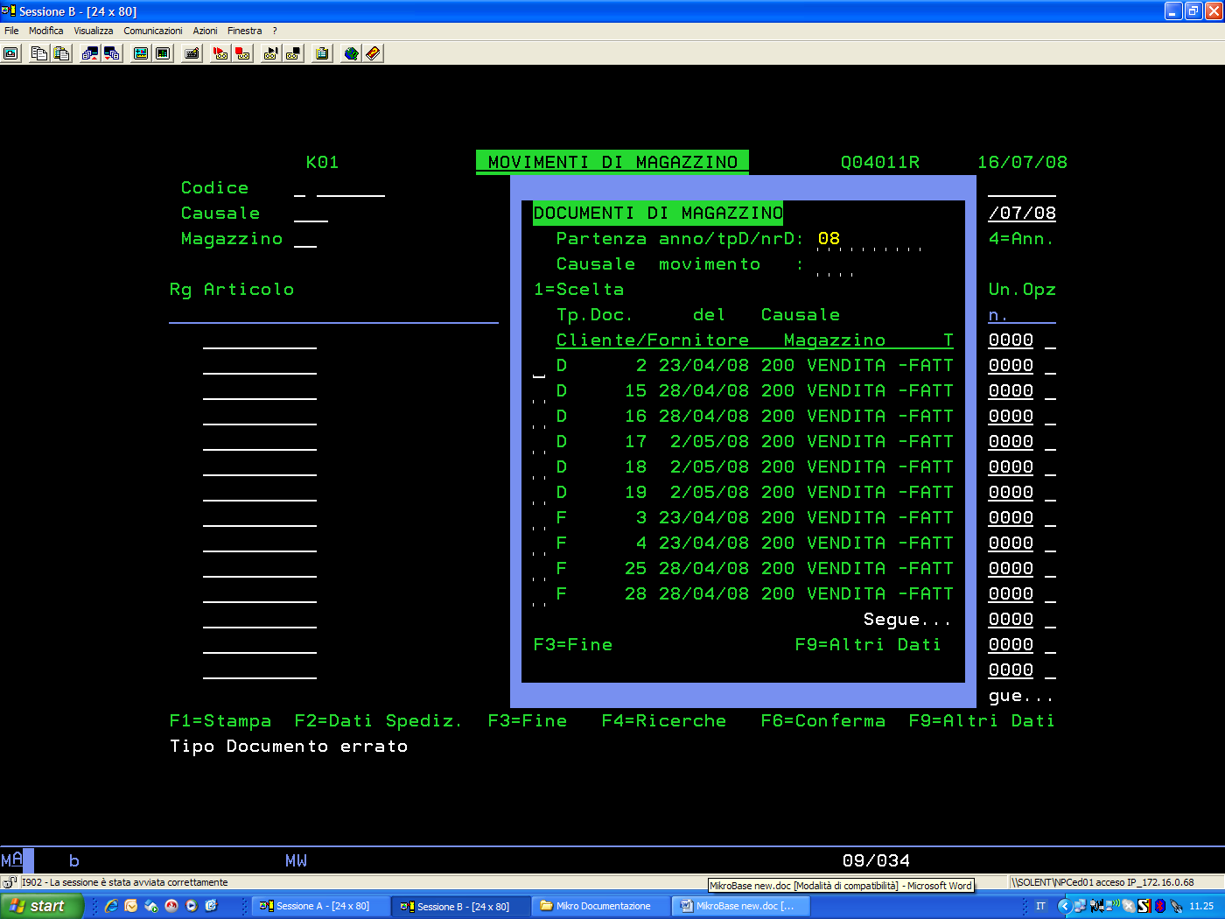
Causale Riga/Agente
Causale movimento riga, se non digitata assume quella di testata.
Agente, può essere utilizzato come FASE/LAVORAZIONE in gestione VINI.
N.Lotto, utilizzato per articoli alimentari (gestione DISTRIBUZIONE alimentari oppure AZIENDE AGRICOLE oppure VINI).
Se il TIPO DOCUMENTO è abilitato alla stampa (vedi GESTIONE CAUSALI MAGAZZINO, TIPO STAMPA DOCUMENTO), F2=Dati Spedizione gestisce i dati che verranno stampati sul DDT.
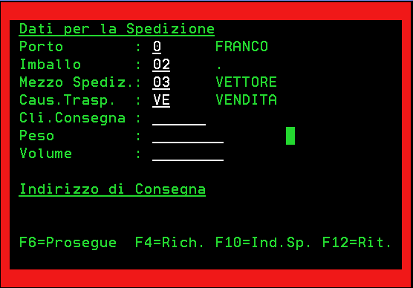
2=Altri dati, è possibile gestire fino a 3 righe di COMMENTI per riga articolo.
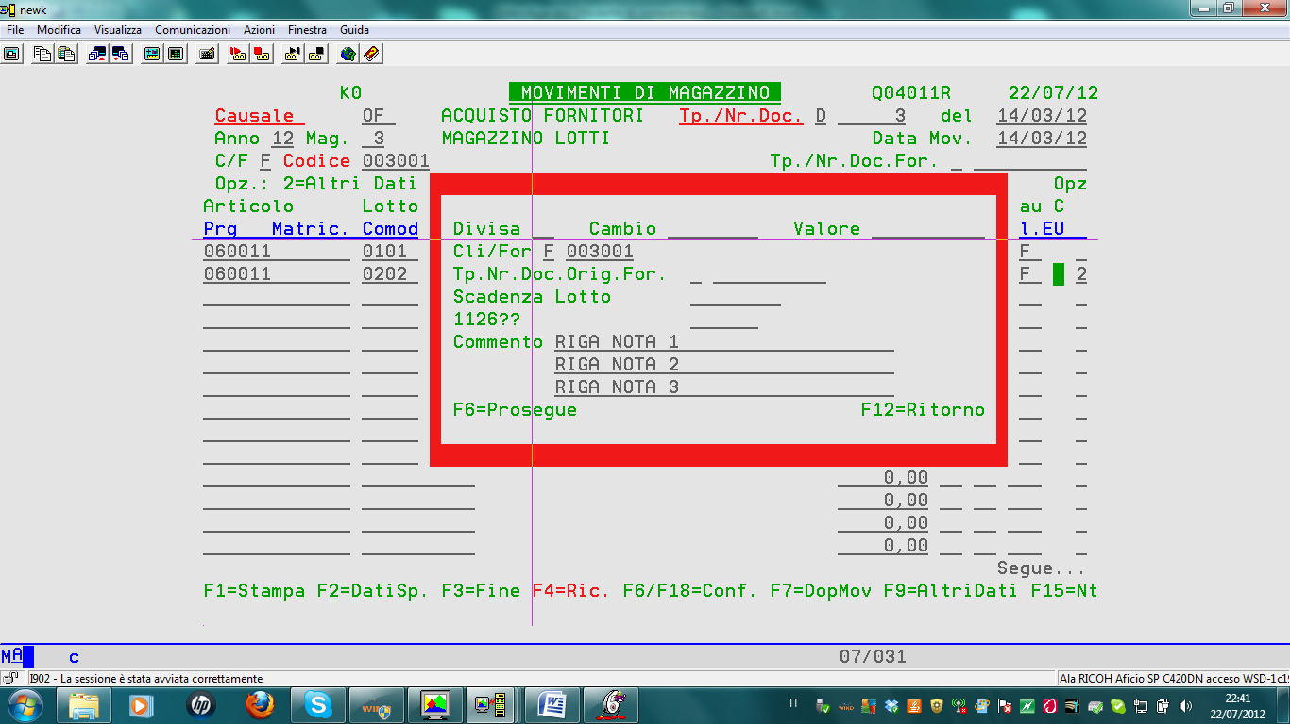
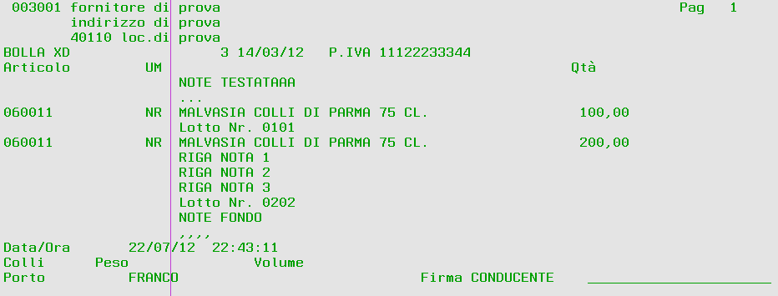

(*) Operazioni semplificate di magazzino
Attraverso la tabella ACFWD / OMG è possibile definire delle OPERAZIONI SEMPLIFICATE, in pratica pre-impostare dei parametri di testata (magazzino e causale *DFT e corrispondenti per doppi movimenti).
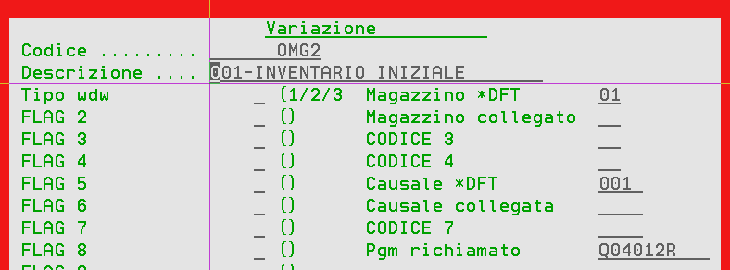
Tipo Wdw, eventuale wdw di parametri input/output.
Richiamando quindi OPERAZIONI MAGAZZINO, appare l’elenco delle operazioni semplificate codificate:
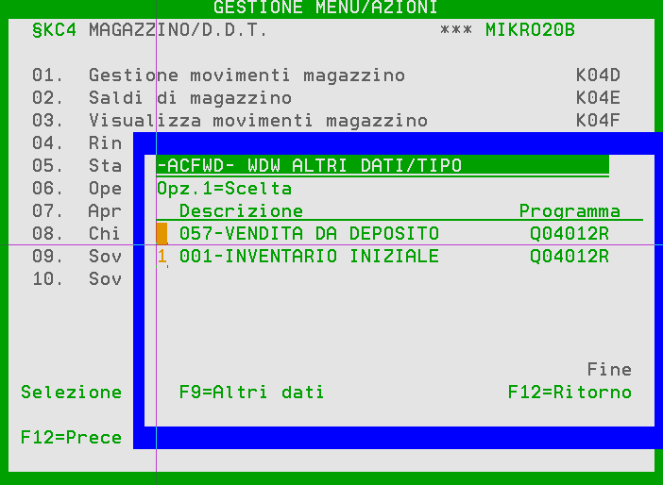
Prima passa (se richiesto) da scelta articoli (singola o multipla)
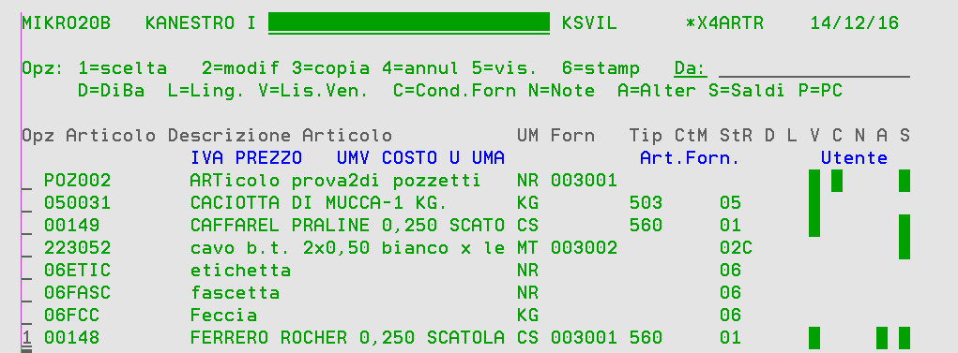
E successivamente arriva a programma MOVIMENTI DI MAGAZZINO con i parametri precedenti già impostati.
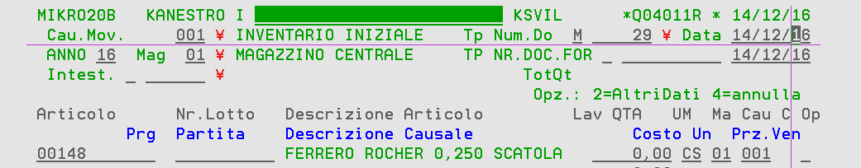

Saldi di magazzino

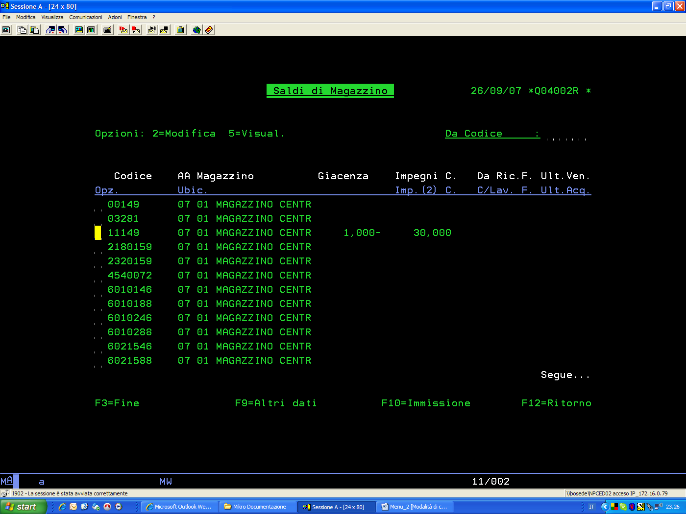

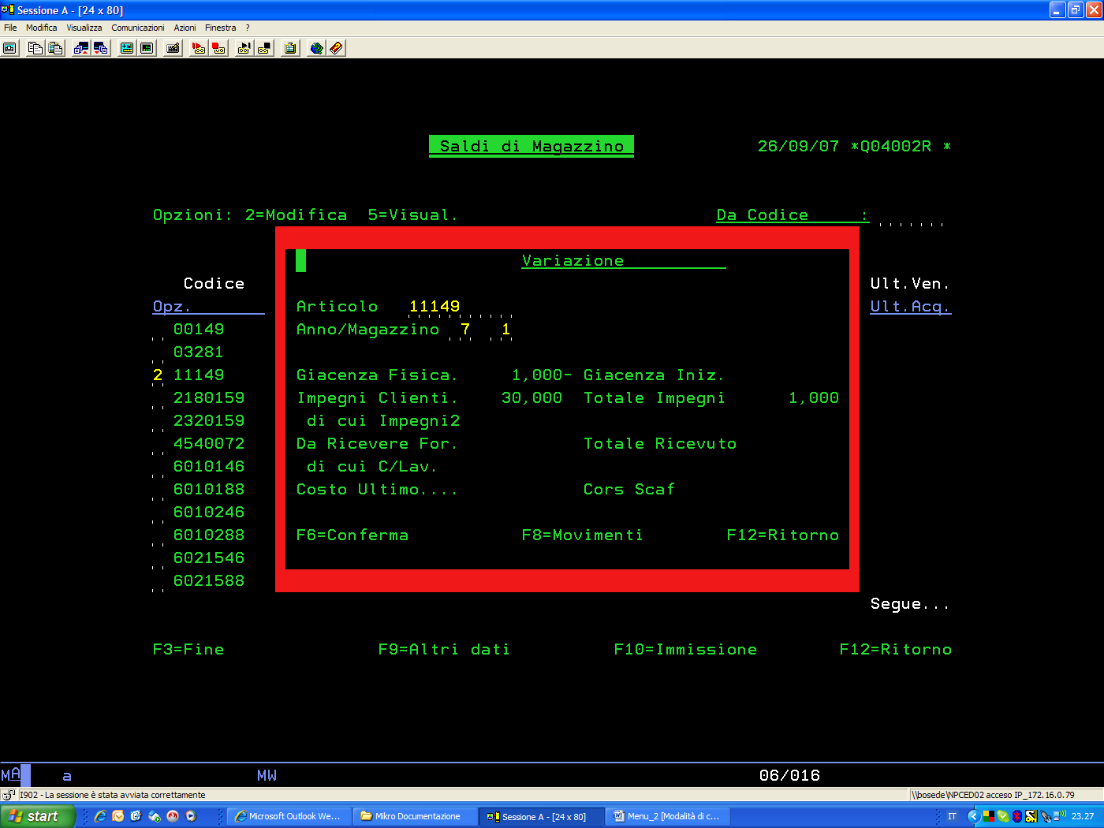

F8 movimenti , a seconda del campo su cui viene digitato visualizza:
Giacenza fisica; dettaglio movimenti di magazzino

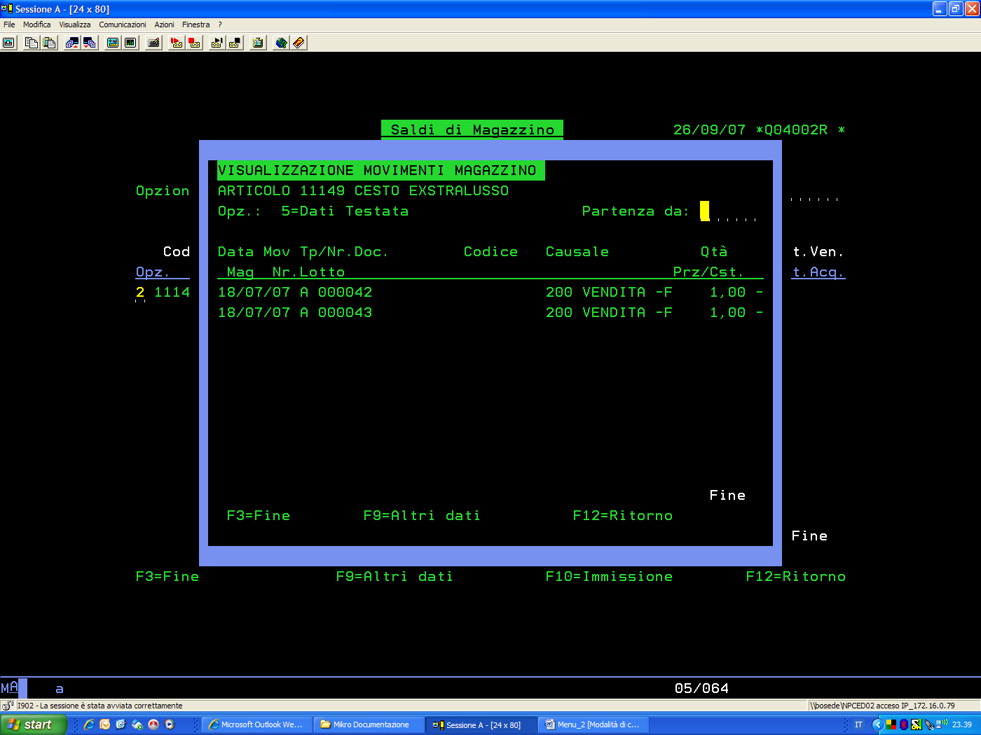

Impegni clienti; dettaglio righe ordini clienti (non ancora evasi)
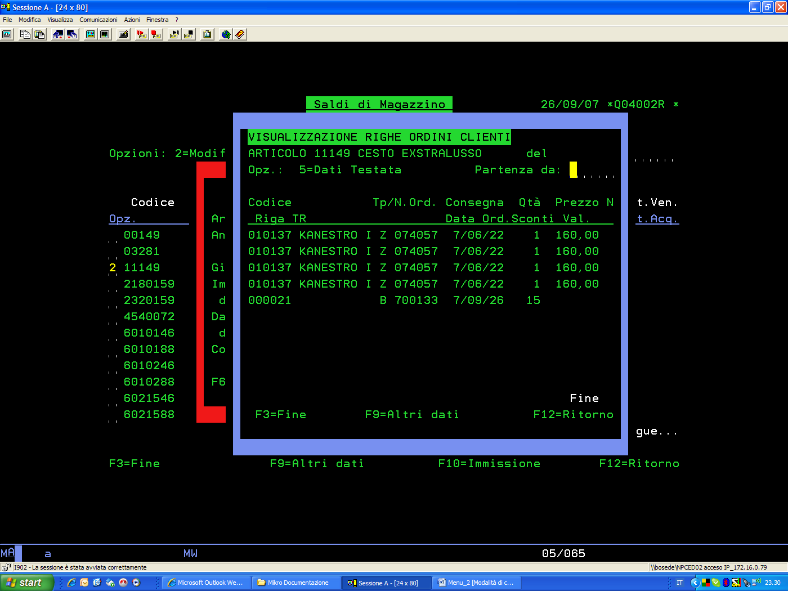

Da ricevere fornitori; dettaglio righe ordini a fornitore (non ancora arrivati)
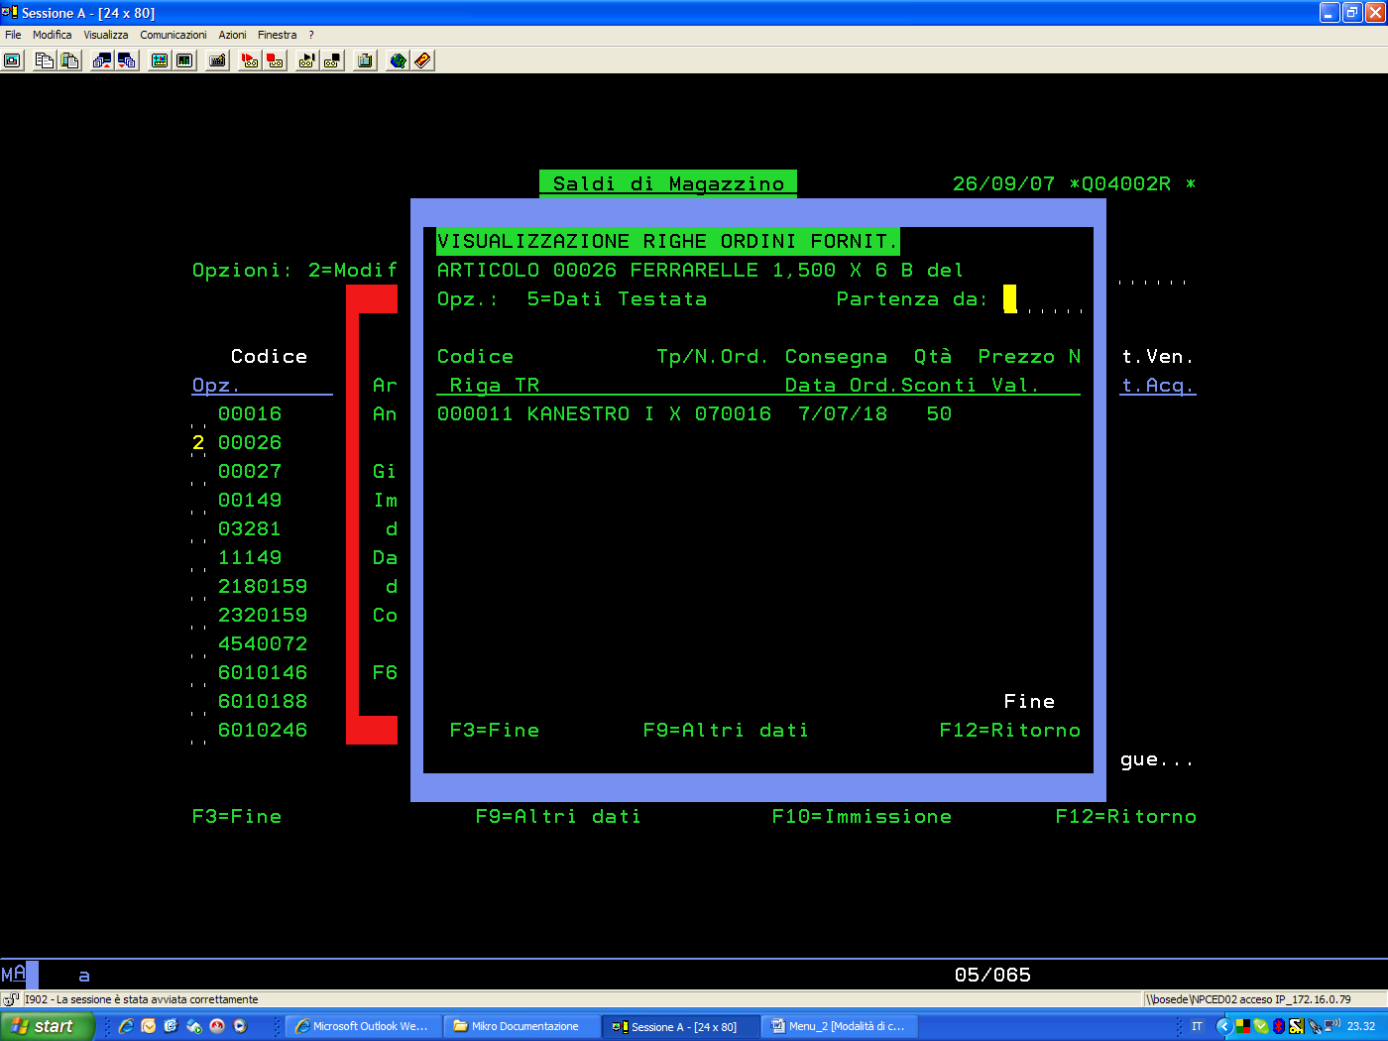
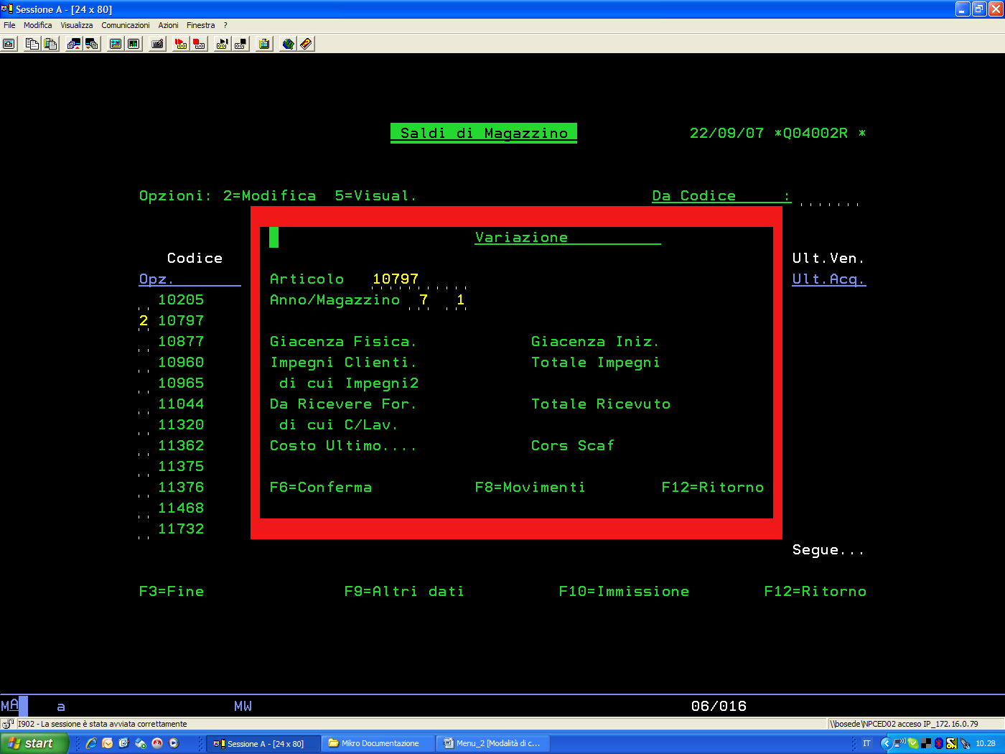

Ubicazioni di Magazzino
E’ possibile “catalogare” un articolo o un gruppo di articoli in una ubicazione di magazzino.
L’ubicazione è composta da due parti, es. “corsia” e “scaffale”.
Digitando F8=movimenti sulla singola “cella” è possibile visualizzare tutti gli articoli che vi sono contenuti.
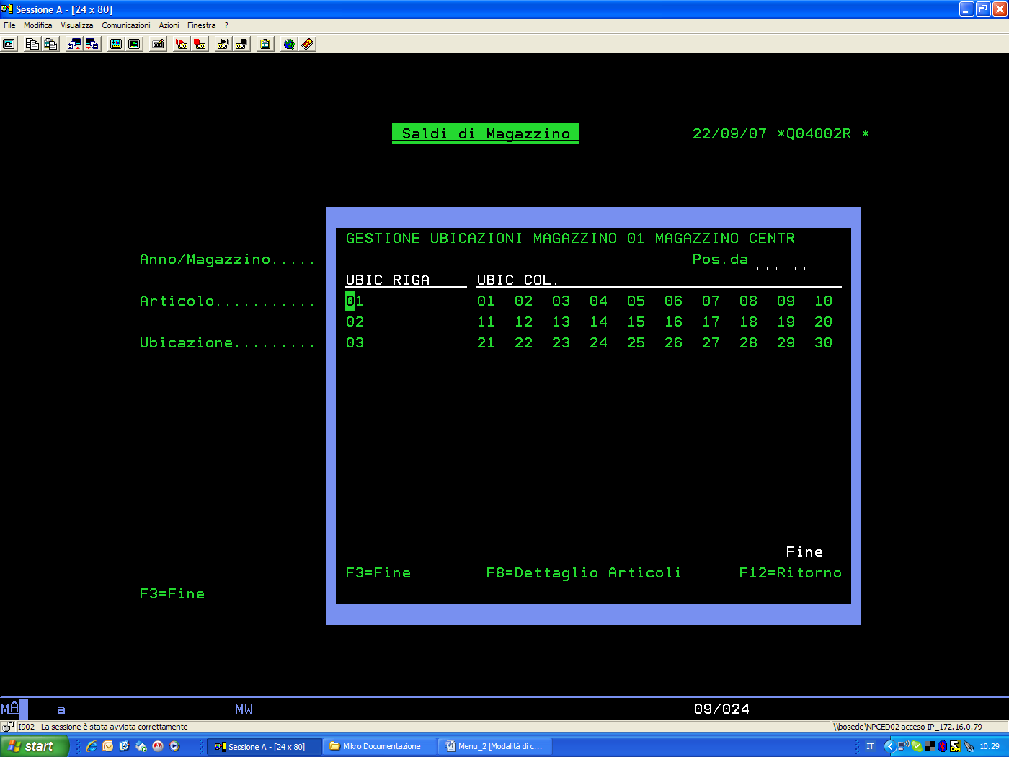

Magazzino a Dettaglio
E’ possibile ottenere vari magazzini a DETTAGLIO ARTICOLO (es. lotto).
Deve essere codificato in PARAMETRI AZIENDALI (Gestione dettaglio magazzino)
F4-ricerca sul campo, è possibile gestire i singoli “dettagli” a livello di articolo (uno o più livelli di dettaglio).
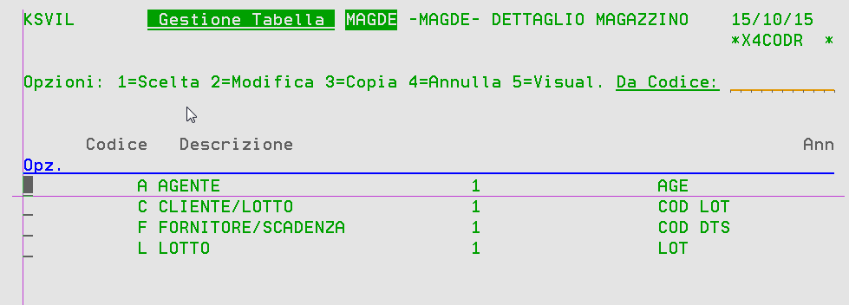
Deve essere codificato anche in anagrafica articolo (TIPO TRACCIABILITA’: 1=controllo gestione venite, 2=controllo gestione acquisti, 3=controllo su tutte le gestioni).
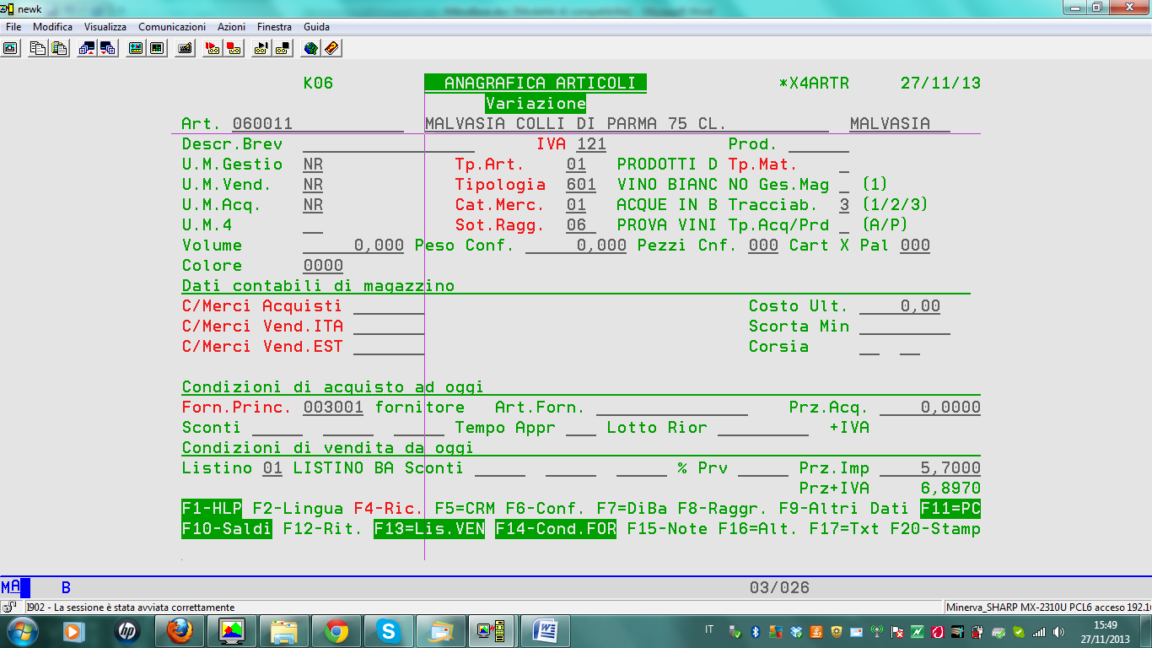
Il magazzino a dettaglio viene visualizzato dalla scheda articolo.
A seconda dei “dettagli” abilitati su tabella MAGDE è possibile richiamare la situazione corrispondente.
Es. L=lotto visualizza il saldo per lotto dell’articolo scelto.
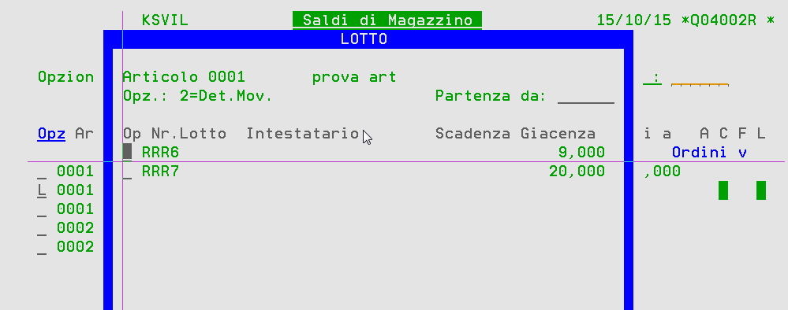

Magazzino a Saldo
Deve essere codificato in PARAMETRI AZIENDALI (AGGIORNA SALDI-MAGSE), R=tipologia/famiglia articolo, F=fornitore etc.
Durante aggiornamento saldi di magazzino (MAGAZ), se esiste il codice corrispondente alla scelta su PARAMETRI AZIENDALI, viene aggiornato anche MAGSE con il codice in questione.

Gestione Taglie/Misura
Utilizzare la GESTIONE LOTTO (parametri aziendali/articolo gestito a lotto/magazzino gestito a lotto).
Gestito in ordini vendita/ordini acquisto e movimenti magazzino (programmi personalizzabili: X4LOTR-ricerca, Q00LOTR-controllo).
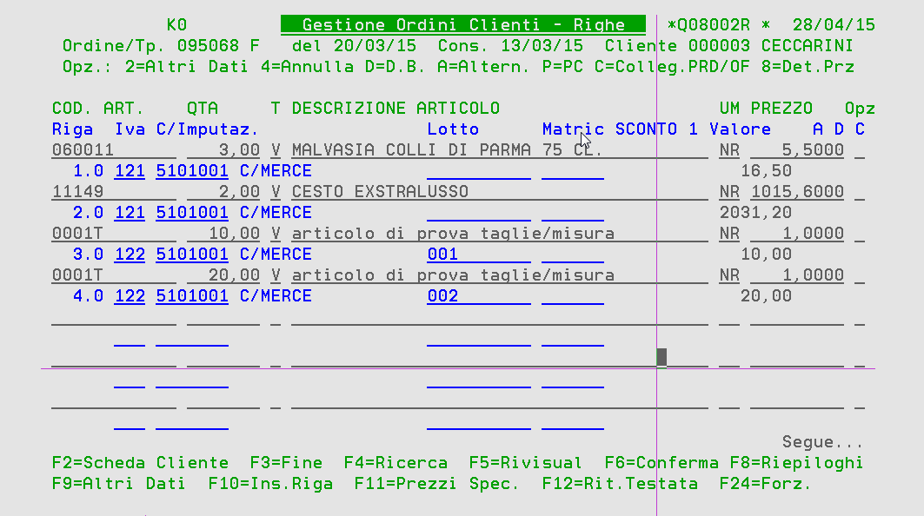
L’ordine o gli ordini generano l’impegnato totale sulla SCHEDA DI MAGAZZINO.
Nel dettaglio movimenti (F8) è visualizzato anche il LOTTO relativo dell’ordine.
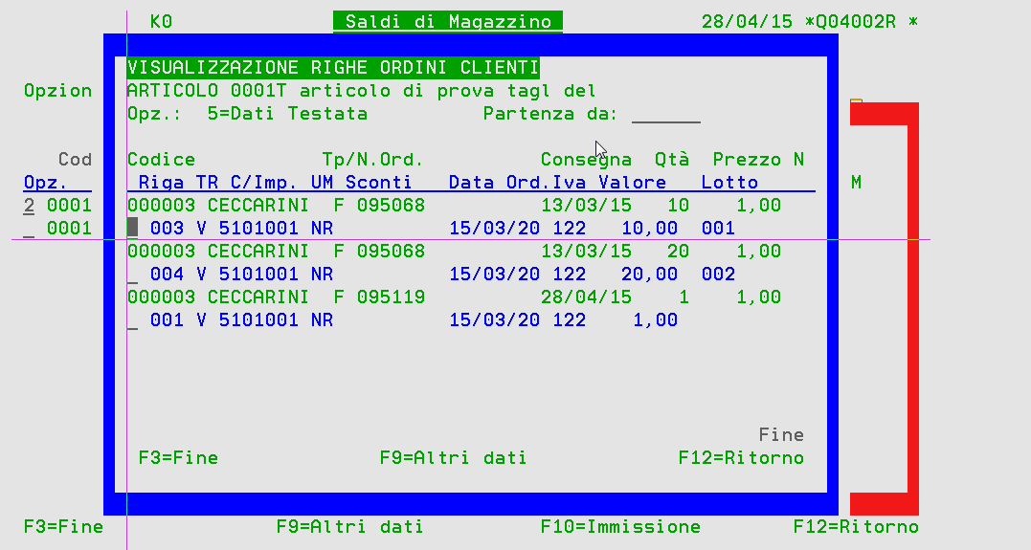
In EMISSIONE DOCUMENTI (se gestione vendite) e ARRIVO MERCE (se gestione acquisti), oltre ai movimenti di magazzino ed ai saldi viene generato anche il magazzino DETTAGLIO SALDI (ricordare che il magazzino in questione deve essere GESTITO A LOTTO, vedi tabella MAF01).
Emissione documenti → viene generato documento F/98
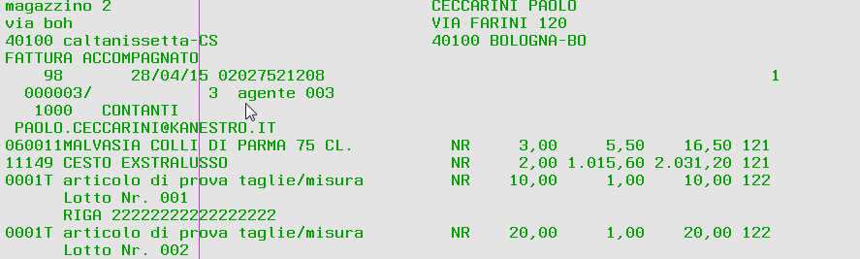
Saldi di magazzino → L=dettaglio lotti
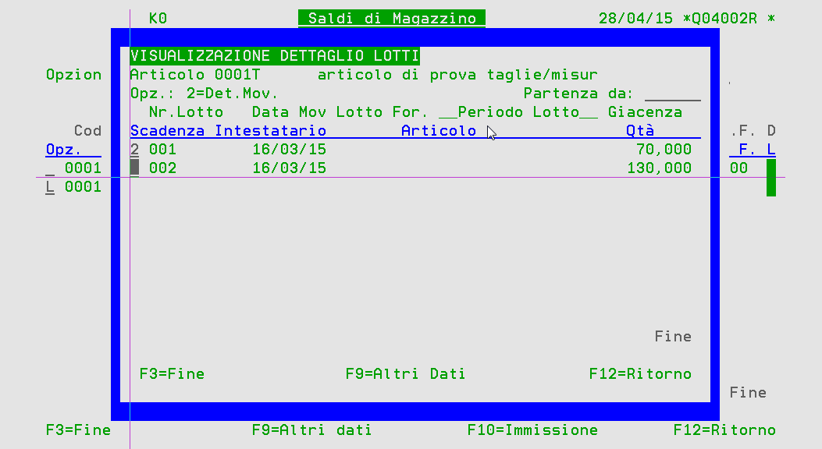
2=dettaglio movimenti relativi al lotto scelto, vedi documento F/98 con qta relativa=10,00
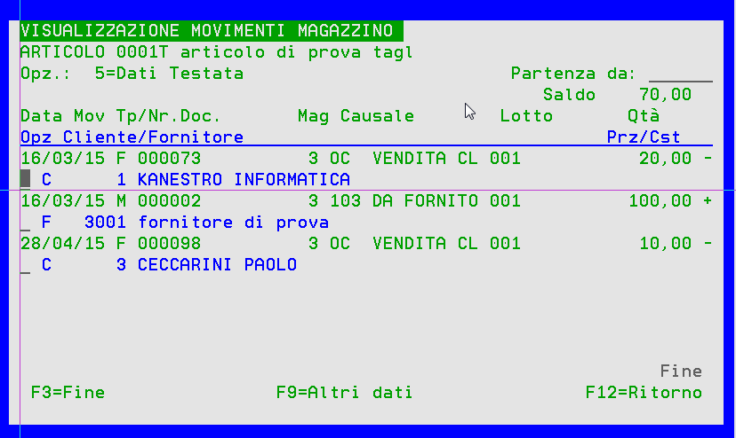

Carico movimenti
Da movimenti di magazzino/da ordini di acquisto
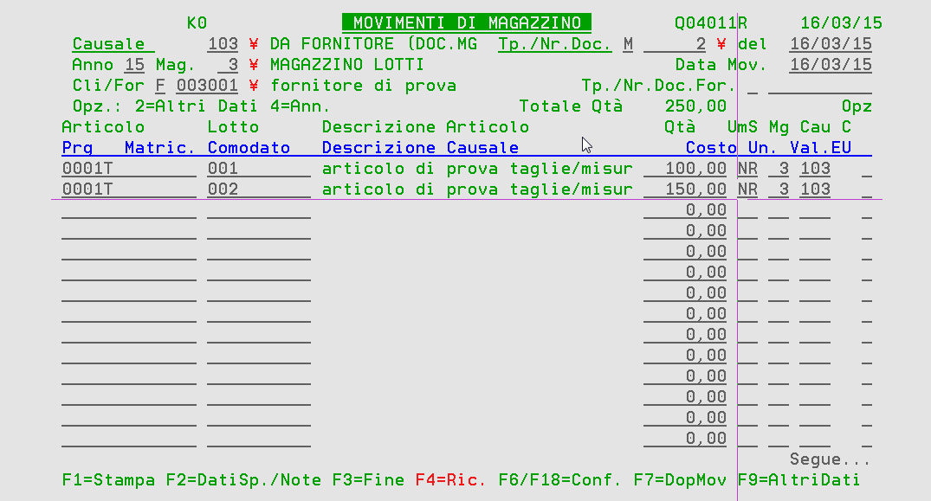

Scarico movimenti
Da ordini vendita.
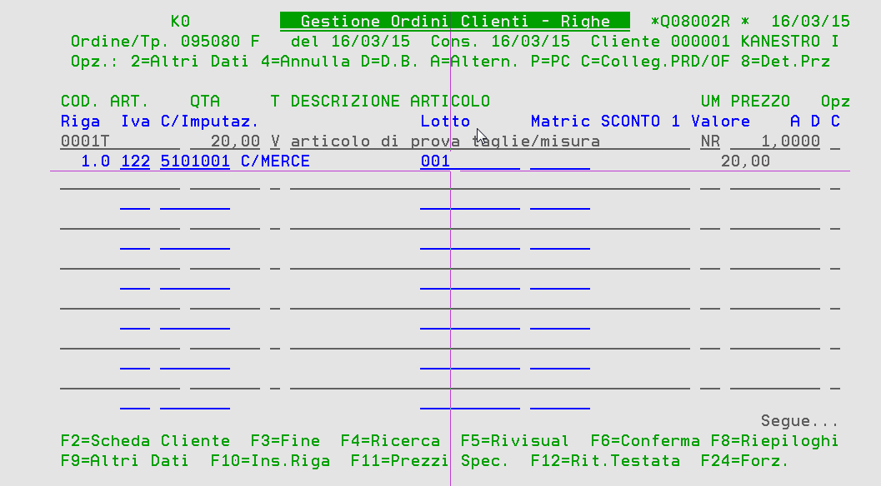
Situazione saldo
Visualizza il saldo dell’articolo.
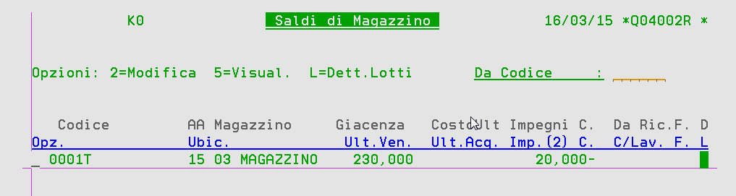
L=dettaglio lotti (dettaglio taglie/misure)
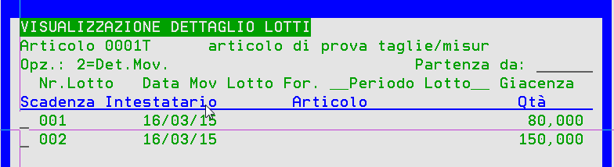
2=dettaglio movimenti
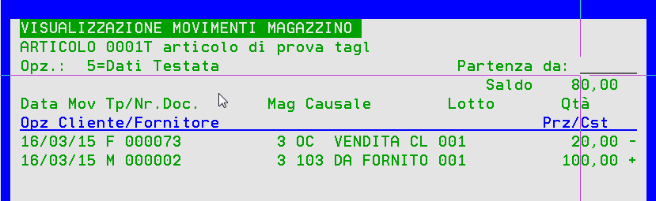

Interrogazione/simulazione Distinta Base
Eventuali sostituzioni dei componenti (a tutti i livelli) tramite il "tipo materiale" (tabella MAGTM).
Il "tipo materiale" definisce anche le regole di sostituzione (es.il colore dei fianchi è il quarto e quinto carattere del codice).
E' possibile sostituire anche solo alcuni pezzi di un "materiale" (es.di 4 sportelli è possibile colorarne due di un colore e gli altri due di un'altro) tramite il campo "QT" ("Tipo Qtà", 1-9 da 1 a 9, T=tutti, S=SX nella descrizione, D=DX nella descrizione).

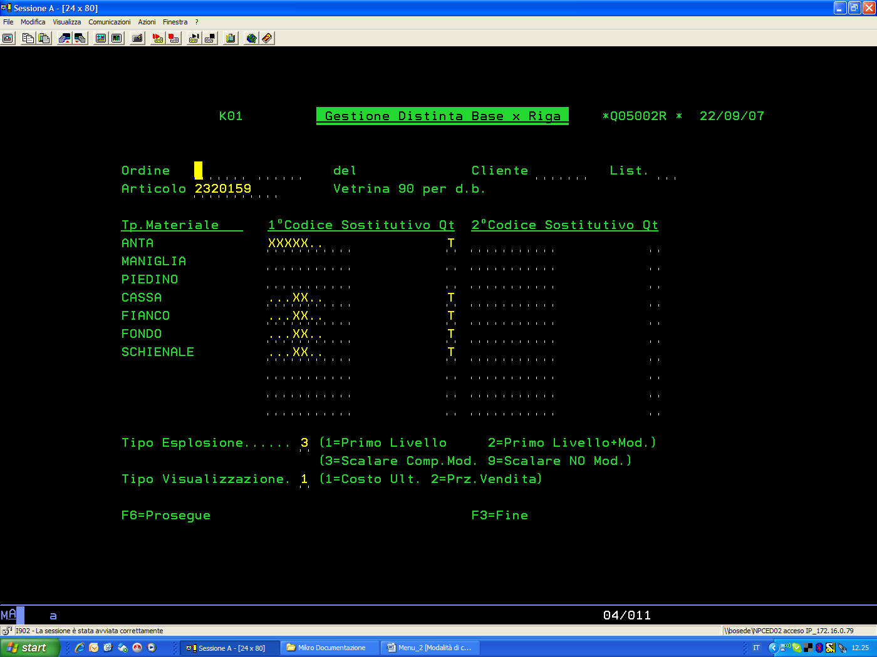

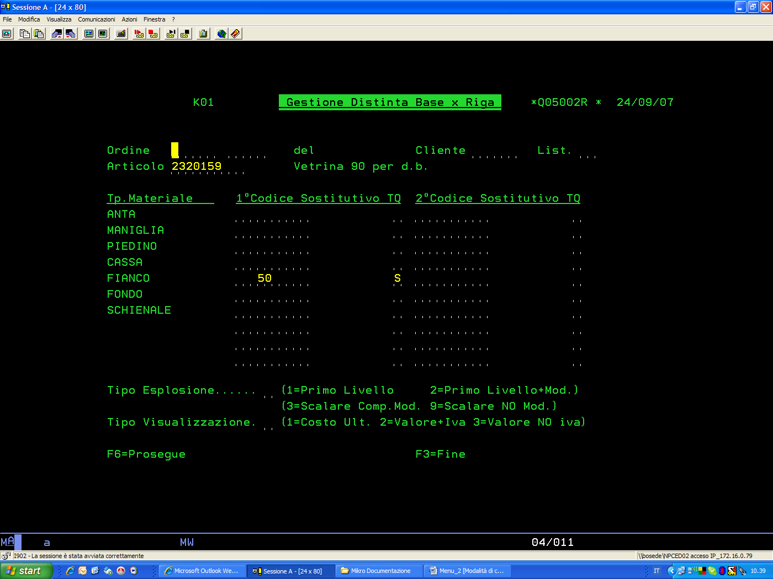
Esempio di sostituzione dei fianchi SOLO DI SINISTRA.
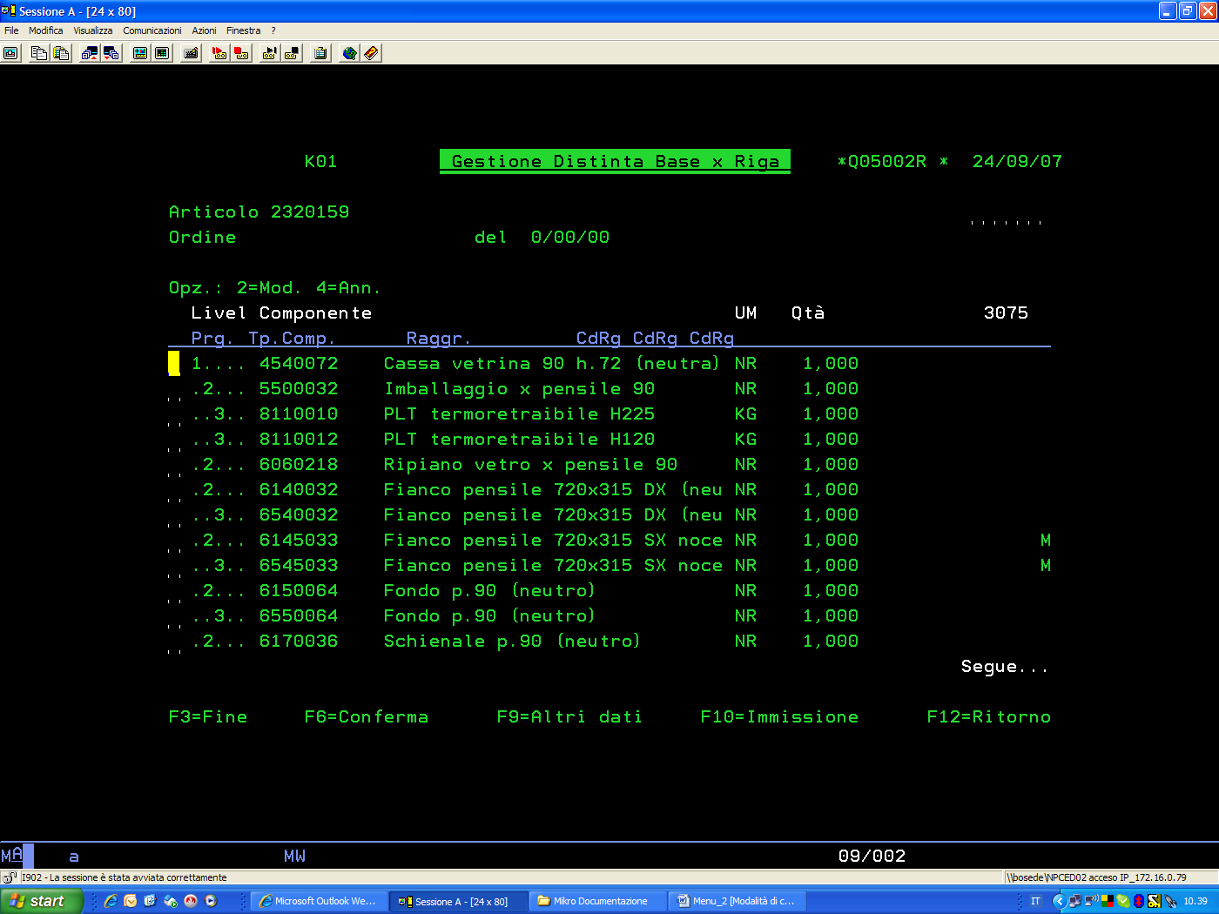

Stampa Movimenti

Lancio stampa movimenti/saldi di Magazzino
E' possibile ottenere vari tipi di stampe dai movimenti oppure dai saldi.
Ordinamento/Intestazioni e totali funzionano correttamente fino al 4° livello di scelta compreso.
Tipo Magazzino
1=Movimenti, 2=Saldi
Se scelto 2=Saldi, non sarà possibile gestire i campi di selezione/ordinamento che si riferiscono ai movimenti (causale movimento, data movimento etc.).
Tipo Movimento
1=Dettaglio movimenti (nell'ordinamento scelto)
2=Riepilogo (per ordinamento scelto, esempio per Fornitore, cioè tutti gli articoli raggruppati per fornitore)
Saldo fino a…
Nell’ordinamento per articolo, PRIMA della prima riga di stampa, totalizza al giorno dal primo giorno del nuovo esercizio (01/01) al giorno precedente alla DATA INIZIALE.
Elabora XLS
Propone wdw richiesta creazione file XLS su cartella IFS a scelta (deve essere creata la gestione spool).
Elabora PF
Propone wdw richiesta creazione file PDF su cartella IFS a scelta.
Tipo Stampa
Progressivo da utilizzare per la gestione “stampe parametriche”.
Ordinamento
E’ possibile ordinare la stampa per i campi previsti (esempio per data movimento ed all’interno della stessa data per codice articolo, digitare “1” di fianco al campo DATA MOV. E “2” di fianco al campo ARTICOLO).
Totalizzazione
Di fianco al campo di ordinamento è possibile dire se deve anche generare un totale oppure no (ad es. il totale di un raggruppamento di articoli non omogenei potrebbe non servire).
Comandi
F2=Memorizza parametri, richiama il programma di gestione che permette di memorizzare tutti i parametri dell'elaborazione attuale.
F4=ricerche, su tutti i campi dove abilitato, richiama il programma specifico di visualizzazione/scelta di quel campo.
F6=conferma, esegue la stampa richiesta.

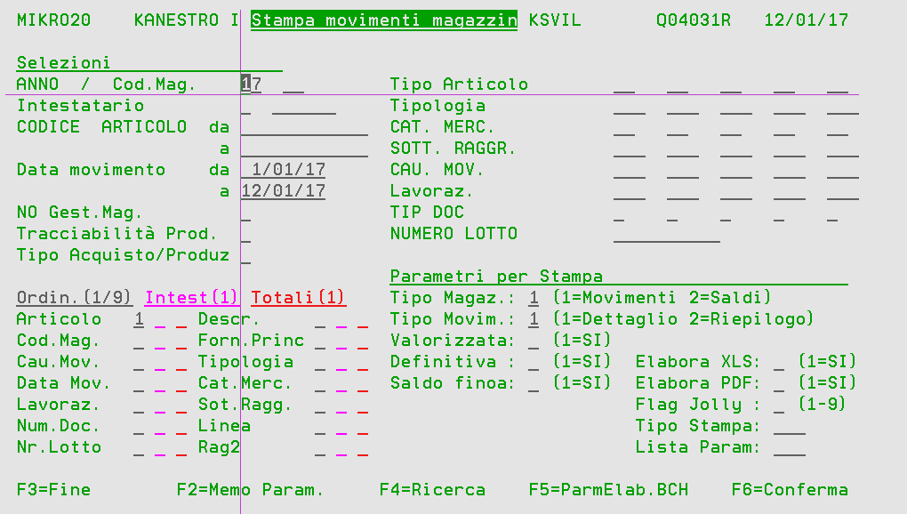
Nelle Stampe di Magazzino è possibile utilizzare la gestione PARAMETRI MEMORIZZATI (vedi capitolo “Parametri Memorizzati”).

CHIUSURE/APERTURE DI MAGAZZINO
La causale Inventario è definita in DTSOC→ DATI CONTABILI (causali magazzino=APE)
E’ possibile generare dei movimenti provvisori (KKKMOVFI/KANESTROTM) oppure definitivi.
I movimenti definitivi aggiorneranno anche i saldi di magazzino e MAGDE (se prevista gestione, es. lotto).
La chiusura definitiva aggiornerà anche la tabella MAF08 con ULTIMO ANNO CHIUSO (serve anche come controllo ANNO APERTURA verifica se anno risulta già chiuso).

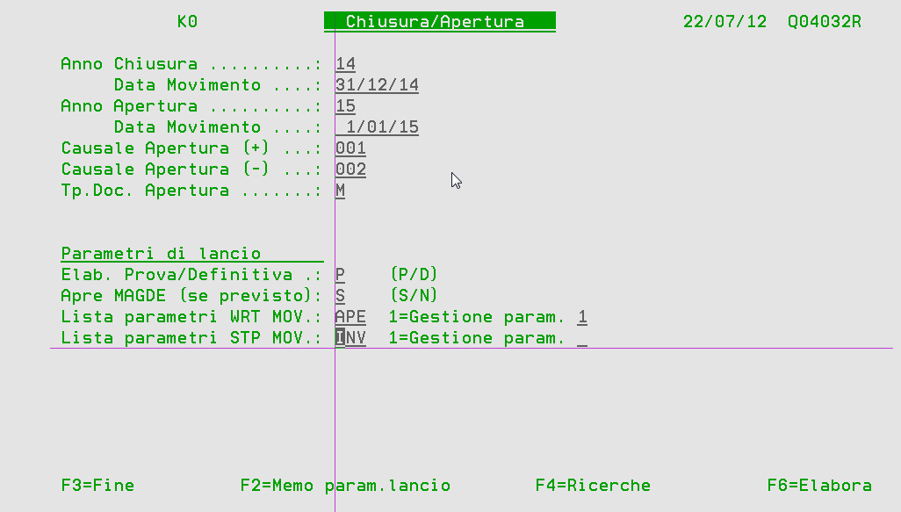
La LISTA PARAMETRI WRT MOV serve ad ordinare/selezionare i movimenti dell’anno da CHIUDERE e creare i corrispondenti movimenti di inventario iniziale;
si ottiene dalla STAMPA MOVIMENTI (nell’esempio l’apertura è per MAGAZZINO, ARTICOLO e NR.LOTTO dove gestito).
Opzione 1=Gestione param.APE richiama i parametri della stampa movimenti.
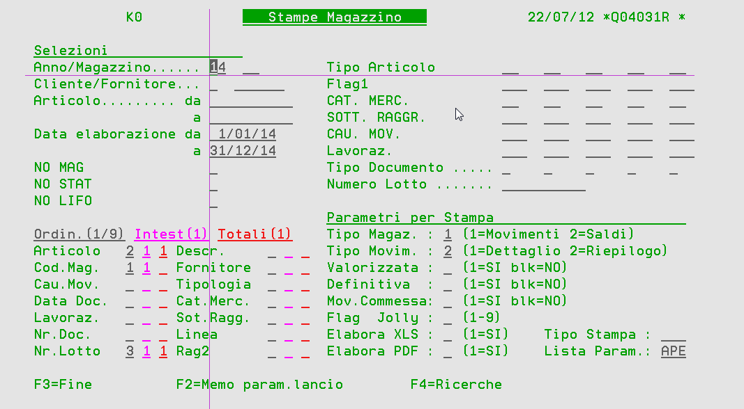

La LISTA PARAMETRI STAMPA MOV serve ad ordinare/selezionare i movimenti di inventario precedentemente creati, stampa di controllo;
si ottiene dalla STAMPA MOVIMENTI (nell’esempio l’ordine è per MAGAZZINO, FAMIGLIA, ARTICOLO e NR.LOTTO dove gestito).
Opzione 1=Gestione param.INV richiama i parametri della stampa movimenti.
